收款与开票对照表：核对收款未开票和开票未收款｜云上订货系统
收款与开票对照表按客户提供差额线索。先固定客户、期间和差额方向，再分清完成收款与全量票据的实际范围、时间和金额；空表、合计零或字段名已开都不能直接证明客户款票业务已经完整对齐。

先记客户日期和差额条件，两个方向分次查
PC管理端进入“资金→收款与开票对照表”，先记客户关键词、客户类型、起止日期与两项差额勾选。图一保留历史筛选关键区；“收款方”用于按客户名称查，不是筛银行账户、票面抬头或订单号。客户名称相似时还要核原客户归属，不能仅凭同一公司抬头把多个业务客户合并成一行核账。
日期默认本月月初至当前日，查询按两边各自日期取数，并非把全部历史余额搬入本月。月末先选一位客户、固定期间和一个差额方向，确认原记录后再扩大范围。需要核全量时，先去掉差额限制，再比较同一客户和期间；客户类型变化后也应确认当前筛选是否还包含原客户。
页面两项写“默认不为0”，查询实际是对应差额大于零，不是负数也显示的全部非零条件。收款未开票与开票未收款互为相反数，两个正向条件同时选会同时要求相反差额大于零，不能把由此出现的空表当全部客户已平账。应分别只选一个方向查；需要正负完整比较时去掉两项限制。
比如已收一千、票据八百，收款未开票为二百、另一个方向为负二百；只选择开票未收款的正向条件时这行不会出现。先解释筛选方向，再查原票原款，不在空页上直接催客户付款或补开。当前部署菜单、条件及同数据结果需核对，历史勾选画面只作字段参考。
图1：历史收款开票对照表客户日期及差额条件参考。历史PC字段参考，空页或零值不证明当前客户平账。

两边日期不一样，期间差额先排除错期
本表收款侧按收款单完成时间筛选，票据侧按全量发票记录创建时间筛选。页面标为制单时间并不意味着两边都取同一种日期；不能统一理解成银行到账日期、收款业务日期或真实开票日期。两边记录跨月时，先按各自原时间列清，再判断是办理先后形成差额还是资料错误。
图二示例为收款单七月一日完成一千元、全量客户票六月三十日创建一千元。查七月可能只计本期完成收款，六月创建的票不在本期票据范围，形成收款未开票差额；真实票面已经开具也不会因此自动改成七月创建。这个差额不能直接当仍须再开一千元，应由财务查跨期原票及原业务。
票面开票日期晚于创建日期、原收款审核或复审完成时间晚于收款业务日期，也会影响期间对照。不是把任一日期改到月底就能得到正确结果；应保留真实原记录时间，把对应关系说明给销售和财务。需要跨期比较时统一扩大起止日期，再追相同原客户，不只改一边查询窗口。
本表以符合条件的收款记录为主要客户行来源，客户只有本期全量票据却没有本期合格收款时，可能不会生成行。扩大期间也需核是否真的有该类已完成收款，不能说开票未收款清单必然覆盖所有尚未付款客户。对纯赊销或票先到款未来的客户，另从原票据和应收链查，不把对照表未列出当不存在欠款。
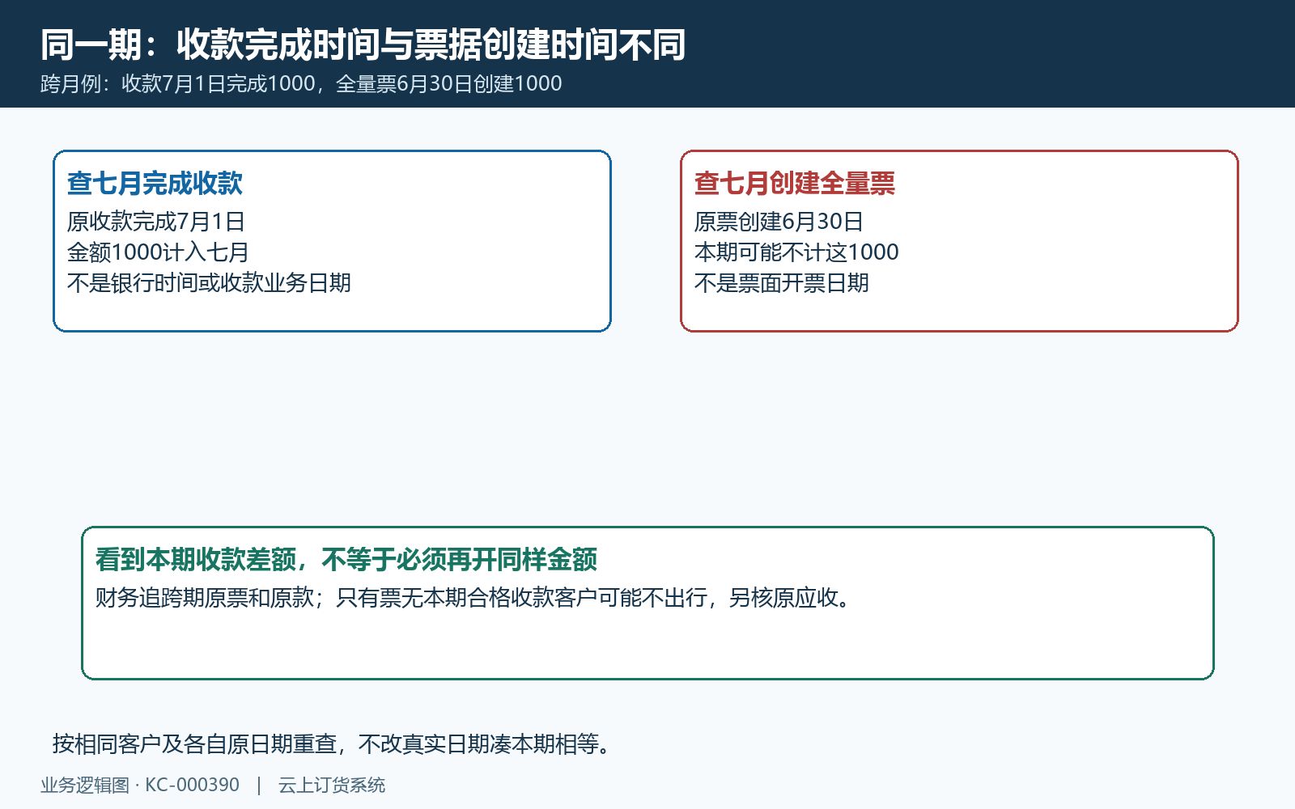
图2：收款完成日期与全量票据创建日期错期核对。日期口径示例，实际范围须沿同客户原记录核对。

已收与已开各有取数范围，待审票据也可能计入
已收款取当前企业有效且已完成的收款单，且限定特定收款类别；待提交、待审核或已作废收款不在同一范围。不能把账户明细全部收入、当前预存款余额或所有客户资金流水直接加成这列。所限定类别在当前企业的名称和实际记录需核，收入来源、资金渠道和收款类别不是同一个字段含义。
已开发票取全量发票中的客户类型记录，包含待审核和已完成范围，金额取票面明细小计累计；它不直接从“客户发票”开票记录或客户申请进度取数。图三分两边列明来源，所以客户发票保存一笔金额，不保证本表已开发票就按同一笔变化；全量票待审核也不能从列名“已开”推定已经审核完成或真实开具。
全量客户票金额与税额分别有字段，本表直接累计记录金额，没有在查询中再加税额，也没有逐行按客户币种和汇率统一换算。明细小计随实际录入和计算口径，不能一概称税前金额；若记录金额一千另列税额一百三十，本表按记录金额核，不自行改成一千一百三十。是否含税按原记录和真实票面确认。不同币种客户或原币资金与票面单位不一致时，要另列单位和原依据，不把多个数字相加叫统一人民币差额。
全量票据汇总范围需同时核所属企业、客户和有效记录，不能仅凭打开本企业页面就推定每项汇总都已准确限定。已作废业务状态与删除失效标志也分别查；汇总异常先取原记录身份、当前状态和期间，由维护人员核查询口径。当前部署同数据结果仍需对照，报表金额不是票面真实有效认证。
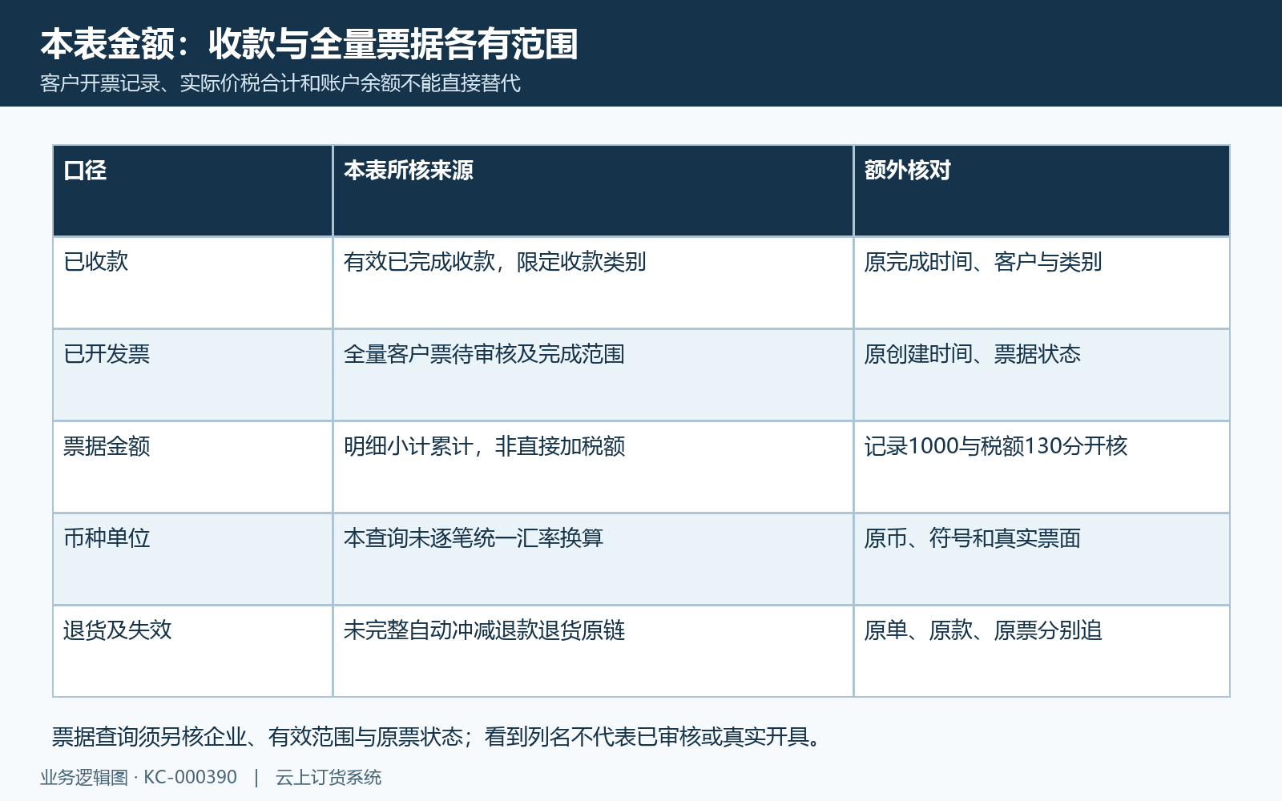
图3：本表收款与全量票据范围及金额分别核对。取数范围示意，实际结果须沿同客户原记录核对。

四列差额是有方向的相减，不是两笔独立欠账
图四保留历史已收款、已开发票、收款未开票和开票未收款字段与零值区域，原页面没有业务行，不能作客户平账凭据。本表按客户汇总并将金额和差额保留两位小数：收款未开票为已收减票据，开票未收款为票据减已收，两列互为相反数，不是两笔应分别处理的欠账。
例如合格收款一千、范围内全量票小计八百，则两个方向二百与负二百；票据一千二百、收款一千时则负二百与二百。负数不是自动错误，也不是另一张退款单；它显示两边在该范围的先后或口径差。想追收款多的一边选前者正向，想追票据多的一边选后者正向，不能同时催两项各二百。
客户甲收款比票据多二百、客户乙票据比收款多二百，未限制范围合计差额可能为零，两个客户却分别有待查业务。这是跨客户抵消，不能把上方合计零称每个客户均对齐。逐行先看客户，再看差额符号和原业务，合计只用于核这次相同筛选集合是否一致。
收款和票据原值先累计再舍入，明细分次金额与两位小数汇总可能有尾差，核原值和展示精度，不人为增加一笔无来源款抹尾差。收款未开票不是系统本次可开额度，开票未收款也不是实时客户欠款余额；后者还要查原应收、已收核销、账期和退货退款等具体原结果。
图4：历史收款开票对照四金额列与零值参考。历史PC字段参考，空页或零值不证明当前客户平账。

收款多于票据，先找原票再决定是否补办
只选收款未开票正向条件，先按原客户取本期合格收款单，核完成时间、金额、收款类别和原业务。再取同客户本期及相关跨期的全量客户票，分别核待提交、待审核、已完成或已作废。差额来自未录全量、票据跨期、票据小计与收款口径不同等原因时，不应直接按差额新增一张票。
图五展示历史客户发票列表的应开金额、实际开票与发票号码三列；本图未显示的开票人、附件和寄出状态应回对应原记录核对。它是辅助查原开票业务的入口，不是本表票据列直接来源，原图为空也不证明已开金额为零。客户需求与实际票据通过相应原记录追溯，全量票面与客户开票记录之间不能只靠同一个金额猜关联。
客户已登记待审核记录时，该记录可能占原业务可开金额，客户申请累计也可能已覆盖需求；这些进度各查原号，不能因为本表少显示一段票据小计就重复开票。确需补办时，财务按真实需求、原订单或申请的当前可开范围、已开及待审核占用和退货核，再走允许的原流程。
完成审核不等于客户已领取完整附件或纸质票已签收。销售确认原业务和客户需求，财务核原票面及记录，负责交付的人确认实际附件或寄送结果。处理后以同一客户、同一期和相同差额条件刷新对照，再核变化对应哪一条原记录，不把报表二百差额直接当客户可以领取的二百元发票。

图5：历史客户发票应开金额、实际开票与发票号码；开票人、附件和寄出状态回对应原记录核。这不是本表全量票据直接来源，空页不证明当前客户平账。

票据多于收款，查原资金而不直接造收款
只选开票未收款正向条件，先确认本表票据是该客户的全量记录、同一创建期间和相应小计。待审核票据也可计入，不能只看已开列就说客户已收到全部票。再对照符合条件的完成收款及相关跨期记录；纯开票无本期合格收款客户可能不出行，另从原票和应收查完整名单。
图六和图六补分别展示历史账户明细的资金账户、收或付款方与单据编号，以及收支时间和创建时间，帮助定位原单和期间；其他流水字段应回对应原记录核对。不拿空列表证明客户没付钱。客户已付款但收款单还待审核、银行或支付反馈未完成、收款类别不在本表范围，或完成时间在另一期间，都应各取原结果。资金账户有一笔入账也不能自动证明已归这个客户、已完成核销且被本表计入。
预存款充值、余额扣款和应收核销分开核；原账户余额或充值总额不是这列完成收款的替代。退货与退款的原结果也需沿退货单、退款及原收款核，本表没有完整将所有退款自动冲减收款、或将退货冲减全量票据的链。不能只从对照差额倒算客户现在应该付多少。
赊销和分期业务按约定账期及真实应收跟进，销售核账期与付款安排，财务查原单和账户流水，确认存在未结后再催收。不要为让票据与收款相等新增无真实资金来源的收款，也不能把系统已完成收款称银行资金绝对到账。调整、作废或重新核销前取原状态与下游，处理后回同数据核原链。

图6：历史账户明细的资金账户、收或付款方与单据编号字段。用于追查原资金记录，历史空列表不证明客户未付款。

图6补：同一历史列表的收支时间与创建时间字段，与图6对应相同原记录；两项时间分开核，本表收款按原完成时间核，空列表不证明当前客户平账。

刷新合计与导出，核同一客户结果而非只看按钮
处理差异后固定原客户、原起止日期、客户类型和差额方向，刷新列表查看客户行与四列合计。图七给出验收关系：原记录变化应能解释行值变化，行值组合应解释相同筛选范围合计，附件和实际资金结果另有原证据。若本次筛选只保留一个正向差额，就不能与上次不限制正负的合计直接比较。
合计用当前筛选后的客户集合汇总，当当前页没有行时可返回四个零，零值不是一份独立确认所有历史客户账票相符的结果。分页、排序、客户筛选和差额条件要一起保留，切到无数据页或查询失败时先回有记录页和原条件核。不能只截图顶部四个数字，丢掉客户行和期间后再让他人判断。
导出取得文件后必须核文件标题、客户或供应商列、日期条件、行数和四项金额。页面导出与客户列表查询的业务路径并不完全一致，不能预称导出一定同版还原客户对照结果；若文件显示供应商、付款、收票列或其他业务，应先停用作本次客户证据，按当前部署核准确导出来源。
导出成功提示只说明一次请求结果，不说明字段、范围和业务类型已经验收。需要交接时提供实际客户行、准确筛选与脱敏原号，以及原收款和全量票据核对结论；文件尚未证实同口径时不据此批量催款补票。当前部署导出、分页合计及同数据原结果仍需核，不通过修改业务原额来迁就输出差异。
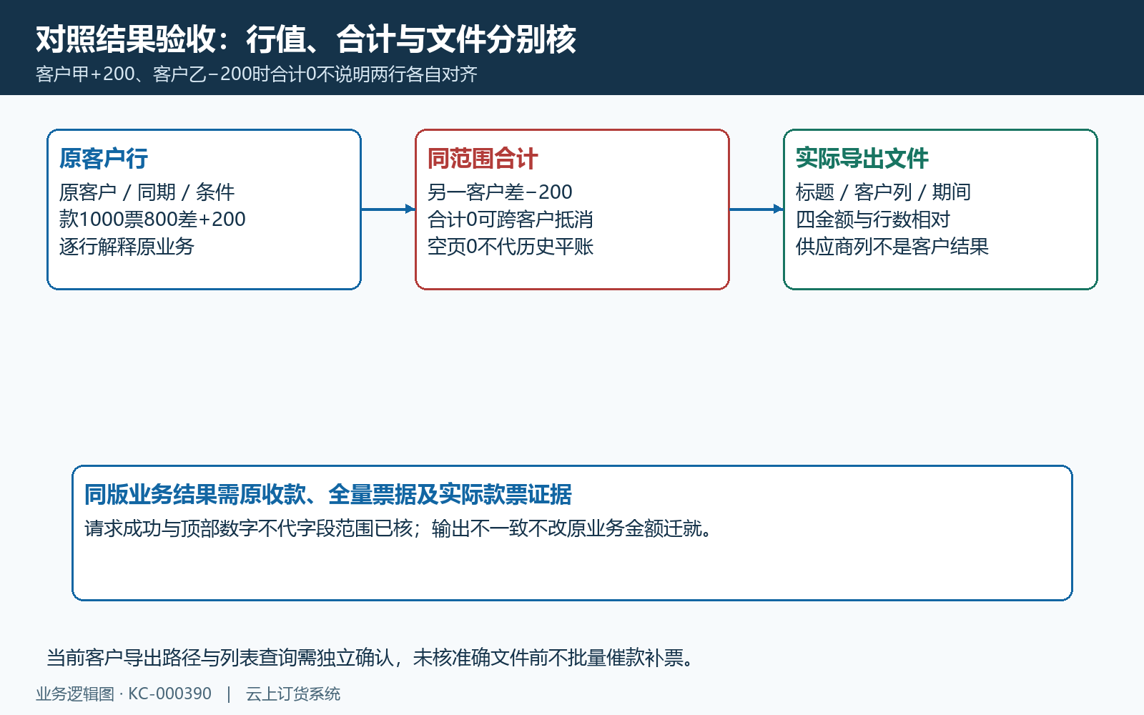
图7：客户对照表合计分页与导出文件结果核对。汇总与导出核查示意，实际结果须沿同客户原记录核对。

异常按范围时间状态定位，最后追到原业务
遇到空表先核两方向是否同时选、客户关键词与类型、起止日期和客户是否有本期合格收款；再查查询是否成功。图八按发生节点取证，不把空表全零当账已平。对于只有全量票据而无本期合格收款的客户，从原票和应收补查，不依赖本表自动列完整欠款名单。
金额不符先看完成收款对创建票据是否错期，再核收款类别、全量票待审核是否计入、小计与税额、币种及原记录有效状态。客户发票记录与本表全量票来源不同，两个报表名称接近也不保证金额一致。报表范围无法解释时交维护人员核准确记录集合，不用删票、改客户或移动日期试着让差额消失。
退货退款、分次收款、分次开票、跨期和正常账期可以产生需说明的差异，但原因要有原号、原状态与当前金额，不只写“正常”。同时保留谁确认业务、谁核资金票据、何时继续处理。客户抬头、识别号、票种、附件和真实票面有效性另核，报表差额零也不自动验这些字段。
验收从一位客户的原业务开始，把原收款完成结果、全量票据当前状态与明细、相关退货退款及实际交付放在同一链上解释，再扩大范围。当前入口、岗位授权、查询集合、汇率税额与导出同版结果按部署核。所有更正沿允许原流程执行，先取已有结果，避免重复收款或开票登记；对照表负责定位线索，真实款票业务各自确认。
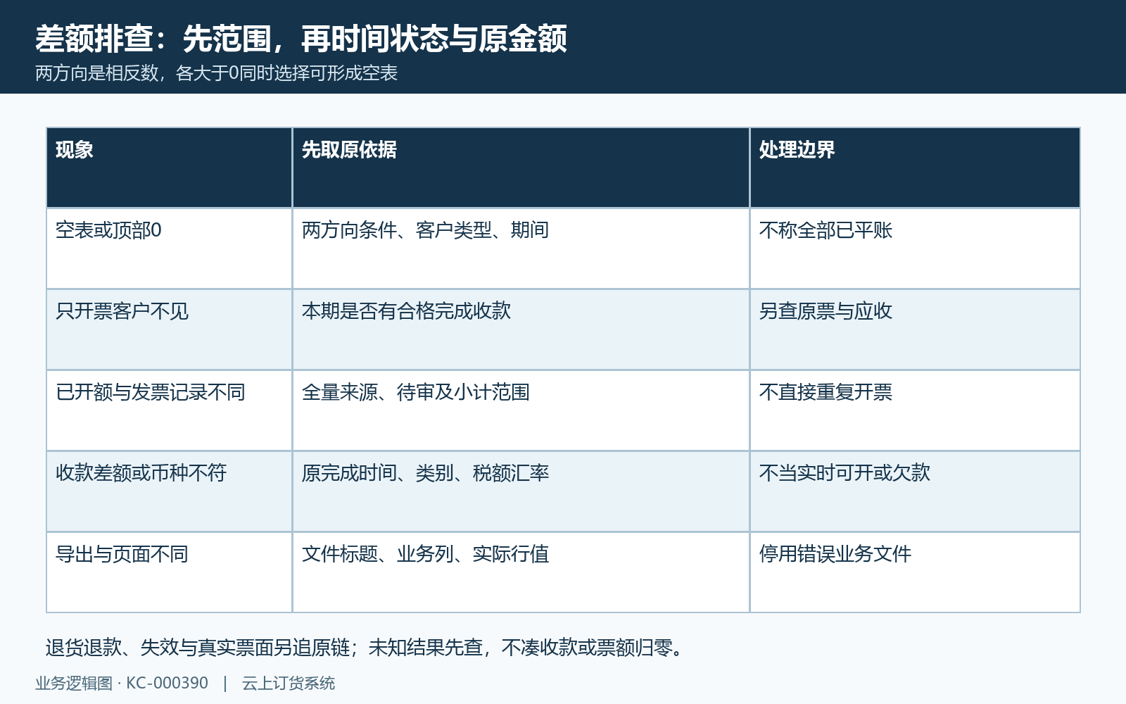
图8：客户收款开票差额按原金额状态日期定位。差额排查示意，实际结果须沿同客户原记录核对。

下一步学习
继续追原资金、客户开票业务或全量票据，可查看资金账户核对：余额、流水与业务记录、销售发票处理：开票申请与开票记录核对和全量发票管理：录入、审核、作废与发票库存核对。

